Kl. 6 a 22.05.2020
Temat Walory turystyczne Litwy i Białorusi

Cele lekcji: Zdobędziesz podstawowe informacje na temat Litwy i Białorusi.
Nauczysz się wskazywać na mapie największe miasta Litwy i Białorusi. Dowiesz się,
jakie są walory kulturowe i przyrodnicze obu krajów.

Na Litwie i Białorusi przeważają niziny. Oba kraje charakteryzują się dużą powierzchnią
lasów oraz gęstą siecią rzek, co sprzyja rozwojowi turystyki wodnej, rowerowej i pieszej.
Na terytorium obu krajów znajduje się wiele zabytków, głównie zamków i pałaców.
Do obszarów o dużych walorach turystycznych należą: na Litwie – Mierzeja Kurońska
i okolice Druskiennik, a na Białorusi – Park Narodowy „Puszcza Białowieska.
Litwa ma dostęp do Morza Bałtyckiego, a Białoruś nie ma dostępu do morza.
Dzięki źródłom wód mineralnych na Litwie powstały uzdrowiska.

Na podstawie informacji z podręcznika str. 149 uzupełnij kartę pracy.
W razie trudności służę pomocą.

1. Przyporządkuj Litwie i Białorusi właściwe cechy środowiska przyrodniczego. Zaznacz literę L, jeżeli informacja dotyczy środowiska przyrodniczego Litwy,
lub literę B – jeżeli dotyczy środowiska Białorusi.

Przeważają tu niziny urozmaicone bagnami, jeziorami i pozostawionymi przez lądolód głazami. | L | B
Ma dostęp do Morza Bałtyckiego, na którego wybrzeżu znajduje się pokryta naturalnymi wydmami Mierzeja Kurońska. | L | B
Charakteryzuje ją gęsta sieć nizinnych rzek, łagodnie płynących i połączonych kanałami. | L | B
Znaczną część jej terytorium zajmują lasy, a największy z nich to Puszcza Białowieska. | L | B
Występują tu źródła wód mineralnych, w których pobliżu powstały uzdrowiska. | L | B

2. Na podstawie mapy z atlasu zapisz nazwy obiektów geograficznych wskazanych na zamieszczonej obok mapie.
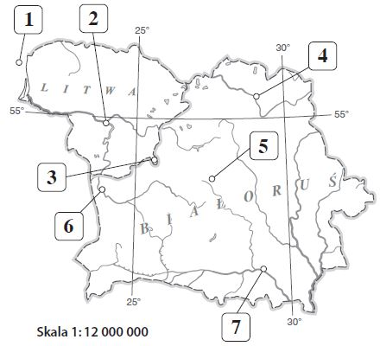
1. _______________________________________________________
2._______________________________________________________
3._______________________________________________________
4._______________________________________________________
5._______________________________________________________
6._______________________________________________________
7._______________________________________________________

